**МИНОБРНАУКИ РОССИЙСКОЙ ФЕДЕРАЦИИ   
ФЕДЕРАЛЬНОЕ ГОСУДАРСТВЕННОЕ БЮДЖЕТНОЕ ОБРАЗОВАТЕЛЬНОЕ УЧРЕЖДЕНИЕ ВЫСШЕГО ОБРАЗОВАНИЯ «ТУЛЬСКИЙ ГОСУДАРСТВЕННЫЙ УНИВЕРСИТЕТ»**

Институт прикладной математики и компьютерных наук

Кафедра информационной безопасности

**ЯЗЫКИ ПРОГРАММИРОВАНИЯ**

Отчет по выполнению лабораторной работы №13  
Вариант №5

Выполнила _______________

ст. гр.230711 Павлова Виктория Сергеевна

Проверила _______________

доц. каф. ИБ Басалова Галина Валерьевна

Тула 2022

# ЛАБОРАТОРНАЯ РАБОТА №13. ТИПЫ ДАННЫХ, ОПРЕДЕЛЯЕМЫЕ ПОЛЬЗОВАТЕЛЕМ

## ЦЕЛЬ РАБОТЫ:

Изучение возможности переименования типов, способов объявления и использования перечислимых типов, структур и объединений в языке С++.

## ЗАДАНИЕ НА РАБОТУ:

1) Ознакомиться с теоретическим материалом, а также с конспектом лекций и рекомендуемой литературой по данной теме.

2) Разработать программу с использованием структур, в которой будет храниться и обрабатываться информация о стипендии студентов разных групп.

3) Разработать программу по своему варианту. Показать результаты работы преподавателю. Оформить отчет по работе: текст задачи, описание разработанных структур данных и функций, текст кода программы, результаты работы программы.

## ХОД РАБОТЫ:

Согласно заданию варианта №5, необходимо объявить структуру для хранения информации о выполнении плана: наименование изделия, код изделия, единица измерения, план выпуска, фактически выпущено. Объявить массив «Результаты выполнения плана» и поместить в него сведения о нескольких изделиях. Разработать программу, позволяющую выполнить создание новой записи, запись всех данных в файл, чтение данных из файла, выдачу информации по введенному коду изделия, подсчет суммарного отклонения от плана (недовыполнение, перевыполнение) для изделий, имеющих введенные единицы измерения, а также упорядочения изделий по наименованию (в алфавитном порядке).

В ходе выполнения работы была объявлена структура products, описание которой представлено в таблице 1.

Таблица 1 – Описание разработанной структуры products

|  |  |  |
| --- | --- | --- |
| **Название поля** | **Тип данных** | **Предназначение** |
| name | string | Наименование изделия |
| measurement | string | Единицы измерения |
| code | int | Код изделия |
| plan | int | План выпуска |
| fact | int | Фактический выпуск |

Для работы с данной структурой были написаны функции, описание и предназначение которых представлено в таблице 2.

Таблица 2 – Описание функций для работы со структурой products

|  |  |
| --- | --- |
| **Объявление** | **Предназначение** |
| void NewRecord() | Создание новой записи об изделии, запись происходит в массив «Результаты выполнения плана», а также в файл. |
| void PutDataInFile() | Запись всех имеющихся сведений обо всех изделиях в файл вывода. |
| void ReadDataFromFile() | Считать все данные из файла |
| void PrintData() | Вывод всех имеющихся сведений обо всех изделиях на экран |
| void GetInfoByCode (int code) | Вывод информации об изделии по введённому коду изделия |
| void DeviationCounter (string measurement) | Подсчёт и вывод отклонения от плана для всех изделий с заданными единицами измерения |

## КОД ПРОГРАММЫ:

#include <iostream>

#include <vector>

#include <string>

#include <algorithm>

#include <fstream>

#include <Windows.h>

using namespace std;

struct products {

string name;

string measurement;

int code;

int plan;

int fact;

};

products resultsOfPlan[30];

int i = 0;

void NewRecord()

{

ofstream input("input_5.txt", fstream::app); //app -> без перезаписи

cout << "\n\n\t\t\t\t---> Добавить новую запись <---\n";

cout << "\n\t\tНаименование изделия: "; getline(cin >> ws, resultsOfPlan[i].name);

input << "\n" << resultsOfPlan[i].name << '\n';

cout << "\n\t\tЕдиница измерения: "; getline(cin >> ws, resultsOfPlan[i].measurement);

input << resultsOfPlan[i].measurement << "\n";

cout << "\n\t\tКод изделия: "; cin >> resultsOfPlan[i].code;

input << resultsOfPlan[i].code << "\n";

cout << "\n\t\tПлан выпуска: "; cin >> resultsOfPlan[i].plan;

input << resultsOfPlan[i].plan << "\n";

cout << "\n\t\tФактически выпущено: "; cin >> resultsOfPlan[i].fact;

input << resultsOfPlan[i].fact;

cout << "\n\tДобавлена запись: "

<< "\n\tизделие " << resultsOfPlan[i].name

<< " (" << resultsOfPlan[i].measurement << "), код изделия: "

<< resultsOfPlan[i].code <<", план выпуска: "

<< resultsOfPlan[i].plan << ", фактически выпущено: " << resultsOfPlan[i].fact << '\n';

i++; //счетчик введённых записей

return;

}

void PutDataInFile()

{

ofstream output("output_5.txt"); //fstream::app -> без перезаписи

for (size_t j = 0; j < i; j++)

{

output << resultsOfPlan[j].name << '\n';

output << resultsOfPlan[j].measurement << "\n";

output << resultsOfPlan[j].code << "\n";

output << resultsOfPlan[j].plan << "\n";

output << resultsOfPlan[j].fact << "\n";

}

output.close();

cout << "\n\n\t\t!!!! Данные об изделиях успешно выведены в файл.\n\n";

}

void ReadDataFromFile()

{

ifstream input("input_5.txt");

while (!input.eof())

{

getline(input >> ws, resultsOfPlan[i].name);

getline(input >> ws, resultsOfPlan[i].measurement);

input >> resultsOfPlan[i].code;

input >> resultsOfPlan[i].plan;

input >> resultsOfPlan[i].fact;

i++;

}

input.close();

cout << "\n\n\t\t!!!! Данные об изделиях успешно считаны из файла.\n\n";

return;

};

void PrintData()

{

vector <string> s;

for (size_t j = 0; j < i; j++)

{

s.push_back

(

"Наименование изделия: " + resultsOfPlan[j].name + " ("

+ resultsOfPlan[j].measurement + "), " + "код "

+ to_string(resultsOfPlan[j].code) + ", план выполнения: "

+ to_string(resultsOfPlan[j].plan) + ", фактически выпущено: "

+ to_string(resultsOfPlan[j].fact)

);

}

sort(s.begin(), s.end());

cout << "\n\n\t\t\t\t!!!! Сведения об изделиях: " << "\n\n";

for (size_t j = 0; j < i; j++)

{

cout << "\t\t" << j + 1 << ". " << s[j] << "\n";

} cout << "\n";

return;

};

void GetInfoByCode(int code)

{

cout << "\n\n\t\t\t\t!!!! Сведения об изделии с кодом: " << code << "\n\n";

for (size_t j = 0; j < i; j++)

{

if (resultsOfPlan[j].code == code)

{

cout << "\n\t\tНаименование изделия: " << resultsOfPlan[j].name;

cout << "\n\t\tКод изделия: " << code;

cout << "\n\t\tЕдиницы измерения: " << resultsOfPlan[j].measurement;

cout << "\n\t\tПлан выпуска: " << resultsOfPlan[j].plan;

cout << "\n\t\tФактически выпущено: " << resultsOfPlan[j].fact;

}

}

return;

};

void DeviationCounter(string measurement)

{

cout << "\n\n\t\t\t\t!!!! Суммарное отклонение от плана для изделий,"

<< " (" << measurement << ")" << "\n\n";

for (size_t j = 0; j < i; j++)

{

if (resultsOfPlan[j].measurement == measurement)

{

int deviation = resultsOfPlan[j].plan - resultsOfPlan[j].fact;

cout << "\n\t\tНаименование изделия: " << resultsOfPlan[j].name;

cout << "\n\t\tКод изделия: " << resultsOfPlan[j].code;

if (deviation < 0)

cout << "\n\t\tСуммарное отклонение (недовыполнение): " << abs(deviation);

else {

if (deviation > 0)

cout << "\n\t\tСуммарное отклонение (перевыполнение): " << deviation;

else

cout << "\n\t\tСуммарное отклонение: " << deviation;

}

}

}

return;}

int main()

{

SetConsoleCP(1251);

SetConsoleOutputCP(1251);

char option;

do

{

cout << "\n\n\t\t\t\t---> Меню <---\n\n";

cout << "\t\t1 - Прочитать сведения об изделиях из файла\n";

cout << "\t\t2 - Добавить новую запись\n";

cout << "\t\t3 - Вывести все данные об изделиях в файл\n";

cout << "\t\t4 - Выдать информацию об изделиях по коду\n";

cout << "\t\t5 - Подсчитать суммарное отклонение по единицам измерения\n";

cout << "\t\t6 - Вывести все сведения об изделиях (в алф. порядке)\n";

cout << "\t\t7 - Выход\n";

cout << "\t\t\t\t---> Номер действия: "; cin >> option;

switch (option)

{

case '1': ReadDataFromFile(); break;

case '2': NewRecord(); break;

case '3': PutDataInFile(); break;

case '4':

{

int code;

cout << "\n\t\t---> Введите код для поиска информации: ";

cin >> code;

GetInfoByCode(code); break;

}

case '5':

{

string measurement;

cout << "\n\t\t---> Введите единицы измерения: ";

getline(cin >> ws, measurement);

DeviationCounter(measurement); break;

}

case '6': PrintData(); break;

default: option = '7';

}

} while (option != '7');

cout << "\n\t\t\t\t!!!! Работа завершена успешно!\n";

return 0;}

## РЕЗУЛЬТАТЫ РАБОТЫ ПРОГРАММЫ:

1. Пример работы процедуры создания новой записи об изделии и вывода данных в файл:

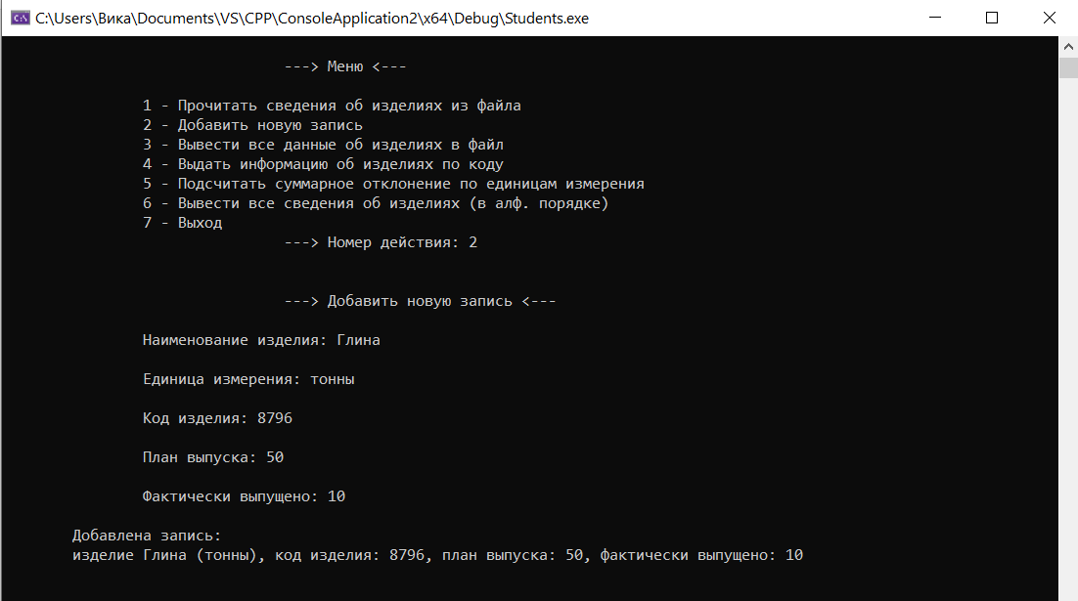

После выполнения программы в файлах ввода (input) и вывода (output) появятся соответствующие записи об изделии:

|  |  |
| --- | --- |
| Содержимое файла ввода: | Содержимое файла вывода: |

1. Пример работы процедуры выдачи информации по введенному коду изделия:

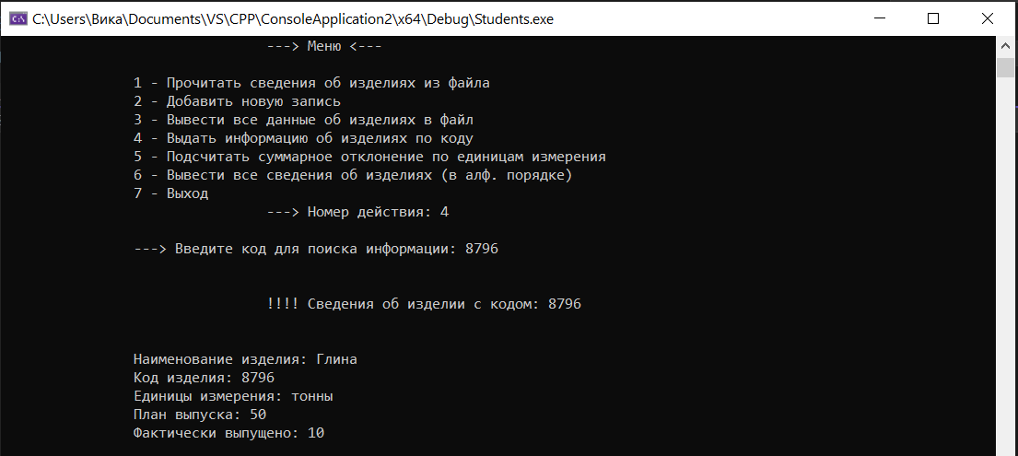

1. Пример работы процедуры подсчёта и вывода суммарного отклонения по единицам измерения:

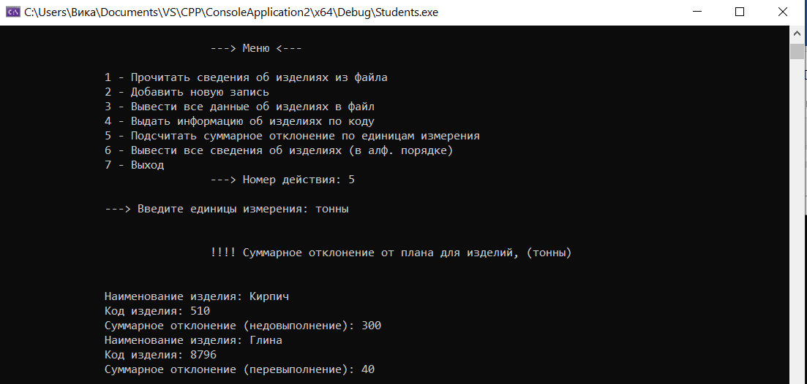

1. Пример работы процедуры вывода всех данных в алфавитном порядке:

